Zgodovina 9. razred:
Učenci do konca tedna mi ponovno slikajte zapise v zvezku, ki jih boste naredili in mi pošljejo na mail.
maja.grbec-svajncer@guest.arnes.si
Ko sem pregledovala vaše odgovore pri vprašanjih iz npz-ja, je bilo kar nekaj napačnih. Ker težko vsakemu posamezniku za vsako nalogo napišem kaj je prav in kaj ne, vam bom tukaj napisala pravilne odgovore in preverite pri sebi, če ste tako zapisali.

1.Pri vprašanjih, ki se nanašajo na ustanovitev univerze v Ljubljani 1919 so pravilni odgovori:
- Dunaj
-Univerza omogoči vpis večjemu številu študentov zaradi geografske bližine
-ker so nastala nova znanstvena področja

2. Usoda Judov:
-Holokavst
-Lagali so jim, da jih čaka izpustitev. Te komande-povelja so bila v jeziku zapornikov. Do zadnjega so bili pazniki z njimi. Celice so izgledale kot kopalnice. Rekli so jim naj si zapomnijo kam so dali oblačila.
-ker so jih množično ubijali, tako, da posameznik ni nič štel

3. D SHS in K SHS:
-Kraljevina SHS ali Kraljevina Jugoslavija
-Južni Slovani naj se združijo v samostojno enoto v okviru Habsburške države, Avstrijskem cesarstvu. Naj bo uveden trializem. A-O-S (Slovani) in južni Slovani bi imeli avtonomijo v tej državi
-Krfska deklaracija obsega večje ozemlje, ker vsebuje tudi ozemlje Kraljevine Srbije in Črno goro.

4. Trojni pakt:
-Italija, Nemčija, Japonska
-Rzdelitev območij vpliva, obljuba medsebojne pomoči
-razdelitev politične moči in sveta med Nemčijo, Italijo in Japonsko

5. Majniški deklaraciji:
-Prva Majniška deklaracija je bila napisana v A-O ali Habsburški monarhij
Druga v Jugoslaviji-SFRJ
-Prva deklaracija želi več samostojnosti južnoslovanskih narodov še vedno v okviru AO, zahtevajo trializem. Da so Slovani 3 enota
-V času AO so Slovenci videli edino možnost razvoja v skupnosti južnih Slovanov.
V Jugoslaviji so ugotovili velike razlike med balkanskimi narodi ter videli večje možnosti za narodni in gospodarski razvoj v samostojni državi Slovencev. V prvi so imeli skupnega nasprotnika, pri drugi pa so si bili nasprotniki.

Nova snov, 7.4.-11.4.
SLOVENSKE MEJE PO PRVI SVETOVNI VOJNI učb.,str. 105
Pretekli teden smo spoznali kje je potekala in nastala meja po Prvi svetovni vojni, meja z Italijo, takratna naša zahodna meja. Pri geografiji ste dobili nalogo, da narišete potek zahodne meje, ki je nastala po Rapalski pogodbi leta 1920. To je bila meja med Kraljevino Italijo in Kraljevino SHS, ki se leta 1929 preimenuje v Kraljevino Jugoslavijo.

Sedaj je na vrsti MEJA Z AVSTRIJO
Ko je razpadla AO je nastalo vprašanje tudi kje bo potekala severna meja, to pomeni meja z Avstrijo. Pomembno vlogo pri oblikovanju severne meje je imel Rudolf Maister. Opiši njegovo življenjsko pot (učb. str. 105) in poglej posnetek:
https://www.youtube.com/watch?v=j-B_EI0ctiI

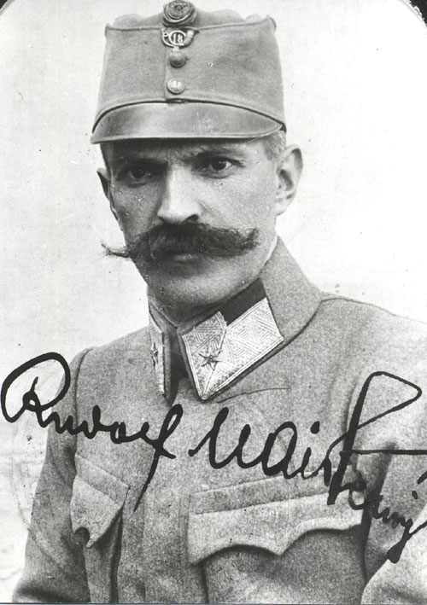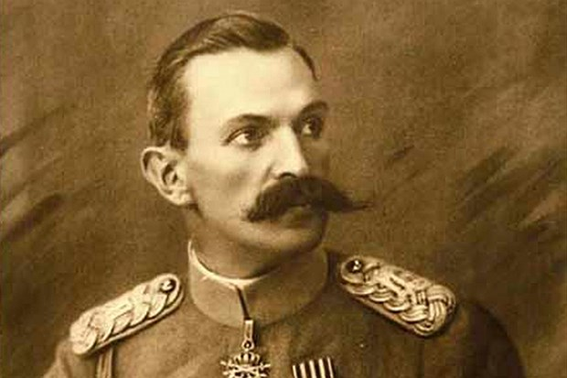

Nemški občinski svet je Maribor in Radgono že razglasil za del avstrijskega ozemlja. Tako je prevzel osvajanje teh predelov general Maister. Opiši osvajanje Štajerske, str. 105
Ker je bil general Maister zelo pomemben pri oblikovanju naše S meje, imamo seveda veliko ulic z njegovim imenom, šol in spomenike. Bi vedel/a kje?
Osvajanje Koroške je potekalo drugače. Napiši kako, str 105. Kdo je vodil osvajanja? Katera mesta so zasedli? Do katerega mesta so prišli?
Kaj je sklenila pariška mirovna konferenca o Koroški? Str. 106
Nariši zemljevid cone A in cone B, str 106 in opiši kako je potekalo glasovanje in kdaj je bil plebiscit?
Kaj pomeni, da se je na obeh straneh razvila živahna plebiscitna propaganda? Poglej razglednici, str. 105 namenjeni propagandi in povej katera je od Avstrije in katera od K SHS?
Spoznali smo kako so se obnašali do Slovencev v Italiji. Zapiši kako so se obnašali do Slovencev v Avstriji po plebiscitu? Str. 123
Poglej graf str. 124 in napiši koliko je bilo Slovencev na Koroškem l. 1910, koliko 1934 in koliko 1951? Razloži zakaj se je l. 1934 najmanj ljudi opredelilo za Slovence.

Še meja z Madžarsko, str. 107
-kaj je vplivalo na določitev meje
-kaj je glede meje sklenila Pariška mirovna konferenca
-zakaj so Prekmurje dodelili K SHS
Kaj je plebiscit? In ali poznaš še kakšen plebiscit razen Koroškega leta 1920?
Slovenci na Madžarskem in odnos do njih str. 124

